序号 | 项目 | 尺寸（mm） | 技术参数 | 数量 | 款式
1 | 科教城校区测试楼走廊磁吸式展板 | 900×1200 | 1.框架侧面厚度：14~16mm。  2.边框材质：1mm全铝合金型材切割，圆角。  3.底板：8~10mm高密度雪弗板。  4.面板：1mm透明PVC，面板四周13-15mm烤漆边条，内嵌磁条。  5.内页：易拉宝专用纸高清喷绘，覆亚膜。  6.展板安装：墙面打孔，螺丝固定，不能用双面胶等粘贴固定。 | 350套 | 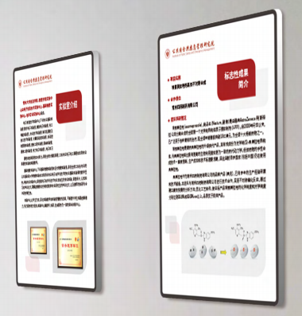

采购清单

备注： 1.总价为包干价，包括展板材料、制作、包装、运输、装卸、安装以及每块展板内容文字图片编辑排版、印制等所有费用。
2.展板具体数量按照展板实际安装数量核定，且展板单价按照中标单价计。
3.开标时提供样品供比选，提供的样品烤漆边条为黑色和银灰色两种。
4.展板安装上墙可按照制作进度分批进行。

